2026-2027学年第一学期
《高级语言程序设计(C++语言)》
实验报告
实验名称：实验二 函数
实验日期：10月30日 | 实验地点：A237
学 号：2025302132281 | 姓 名：黄福炎
学 院：人工智能学院 | 专 业：人工智能
指导老师：丁建利

一、实验目的
练习函数的定义与调用，观察实参按值传入和结果返回的过程。用试除法和辗转相除法完成质数、公约数及公倍数计算。
使用递归求Fibonacci数列的第n项和整数指数幂，观察递归终止及逐层返回。通过底数类型和显式转换练习函数重载。
二、实验环境
Windows 11（64 位），Visual Studio 2022。五题共用了test.cpp，由 main 中的菜单分支完成输入、调用和输出。

- 实验过程及结果
运行程序后，输入 1 至 5 选择题目，输入 0 退出。各题列出 test.cpp 中对应的计算函数和调用语句。运行结果图中以 > 标记选项和输入，其余为程序的实测输出。
题目1 3-7 无符号短整数除法
编写两个形参均为 unsigned short int 的除法函数，返回 short int。除数为 0 时返回 −1，由 main 输入和输出。
main 检查输入在 0 至 65535 内，再转换后按值传入。函数先判断除数，再做整数除法。商超过 32767 时抛出异常，main 捕获并输出提示。
解答：代码（test.cpp 节选）
short int divide(unsigned short int x, unsigned short int y) {
if (y == 0) return -1;
int quotient = x / y;
if (quotient > numeric_limits<short int>::max())
throw overflow_error("Quotient is outside the short int range.");
return static_cast<short int>(quotient);
}
main 中的调用
short int result = divide(static_cast<unsigned short int>(x),
static_cast<unsigned short int>(y));
cout << "Quotient: " << result << '\n';
运行结果截图1
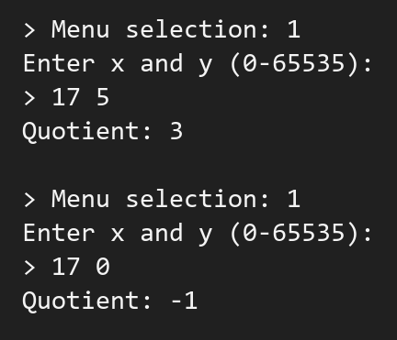
输入 17 和 5 时，实参值复制给 x 和 y，整数商 3 经 short int 返回到 main 的 result。输入 17 和 0 时在除法前直接返回 −1。另测 65535 除以 1，程序给出范围提示。
题目2 3-9 判断质数
编写函数判断一个整数是否为质数，由 main 输入整数并输出判断结果。
n 小于等于 1 时返回 false。若 n 是合数，至少有一个因数不超过其平方根，因此只需从 2 试除到平方根的整数部分。
解答：代码
bool isPrime(int n) {
if (n <= 1) return false;
int limit = static_cast<int>(sqrt(n));
for (int i = 2; i <= limit; ++i) {
if (n % i == 0) return false;
}
return true;
}
main 中的调用
cout << n << (isPrime(n) ? " is prime.\n" : " is not prime.\n");
运行结果截图2
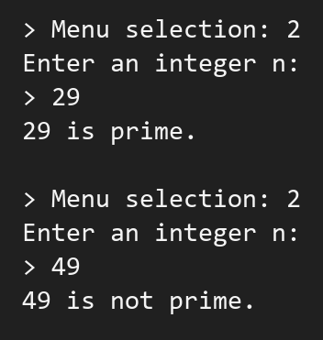
29 在试除范围内没有因数，返回 true。49 被 7 整除，返回 false。另测 1、2、0 和 −7，只有 2 被判为质数。
题目3 3-10 最大公约数与最小公倍数
编写函数计算两个整数的最大公约数与最小公倍数，两个整数和计算结果均由 main 输入输出。
先扩展为 long long 再取绝对值。用辗转相除法求最大公约数。两个数都非零时，将一个数先除以最大公约数，再与另一个数相乘。
解答：代码（test.cpp 节选）
long long gcd(int x, int y) {
long long a = abs(static_cast<long long>(x));
long long b = abs(static_cast<long long>(y));
while (b != 0) {
long long remainder = a % b;
a = b;
b = remainder;
}
return a;
}
long long lcm(int x, int y) {
if (x == 0 || y == 0) return 0;
long long a = abs(static_cast<long long>(x));
long long b = abs(static_cast<long long>(y));
return (a / gcd(x, y)) * b;
}
main 中的调用
cout << "GCD: " << gcd(x, y) << ", LCM: " << lcm(x, y) << '\n';
运行结果截图3
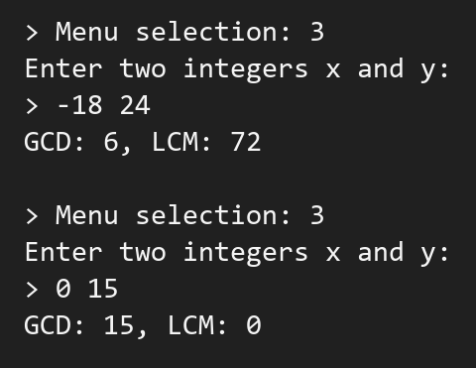
输入 −18 和 24，取绝对值后余数依次为 18、6、0，最大公约数为 6，最小公倍数为 72。有一个数为 0 时约定最小公倍数为 0，两数均为 0 时程序也将最大公约数记为 0。
题目4 3-13 递归求 Fibonacci 数列
已知 F(1) = F(2) = 1，且 n > 2 时 F(n) = F(n−1) + F(n−2)。编写递归函数并观察调用过程。
读取 n 后调用 fib(n)。递归在第 1、2 项停止，已经计算过的项存入 memo 供同一次调用复用。long long 可表示的最大项下标为 92。
解答：代码（test.cpp 节选）
constexpr int maxFibIndex = 92; // F(93) exceeds signed 64-bit range.
long long fibCached(int n, long long (&memo)[maxFibIndex + 1]) {
if (n == 1 || n == 2) return 1;
if (memo[n] == 0) {
long long previous = fibCached(n - 1, memo);
memo[n] = previous + fibCached(n - 2, memo);
}
return memo[n];
}
long long fib(int n) {
if (n < 1 || n > maxFibIndex) return -1;
long long memo[maxFibIndex + 1] = {};
return fibCached(n, memo);
}
main 中的调用
long long result = fib(n);
运行结果截图4
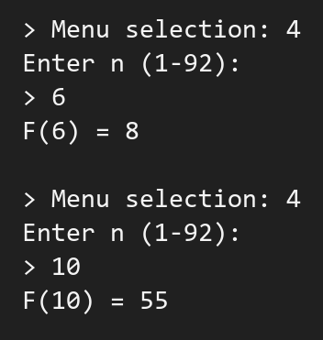
题目5 3-15 递归求幂与函数重载
在同一个程序中实现 getPower(int, int) 和 getPower(double, int)。在 main 读入整数 a、实数 b、整数指数 m，分别输出 a 和 b 的 m 次幂。
。
解答：代码（test.cpp 节选）
int checkedMultiply(int x, int y) {
long long product = static_cast<long long>(x) * y;
if (product < numeric_limits<int>::min() ||
product > numeric_limits<int>::max())
throw overflow_error("Power is outside the int range.");
return static_cast<int>(product);
}
int getPower(int x, int y) {
if (y < 0) return 0;
if (y == 0) return 1;
int half = getPower(x, y / 2);
int square = checkedMultiply(half, half);
return y % 2 == 0 ? square : checkedMultiply(square, x);
}
double getPower(double x, int y) {
if (y == 0) return 1.0;
if (x == 0.0 && y < 0)
throw domain_error("Zero cannot be raised to a negative power.");
// Halving a negative exponent also works for INT_MIN.
double half = getPower(x, y / 2);
double square = half * half;
if (y % 2 == 0) return square;
return y > 0 ? square * x : square / x;
}
main 中的调用
int result = getPower(a, m);
double result = getPower(b, m);
double result = getPower(static_cast<double>(a), m);
运行结果截图5
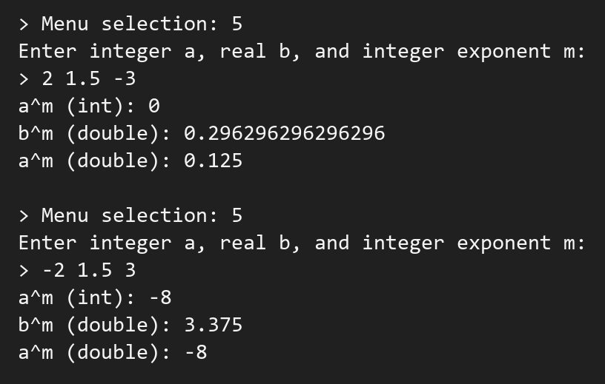

四、实验总结（本次实验的收获、体会、经验和教训）
这次实验把计算放在函数中，把输入、输出和异常提示放在 main 中。整个实验进程比较顺利，只在最大公约数和最小公倍数的算法上有所疑惑。但经过尝试和查询后还是可以解决疑难问题。今后还是需要多积累基础的算法，多加练习。

